ВЕЛИКИ ПОТОП И БАРКА

- Како се звао Божији праведник у време великог Потопа на земљи? ____________________________
- Због чега је Бог пустио Потоп на земљу? ____________________________________________________________________
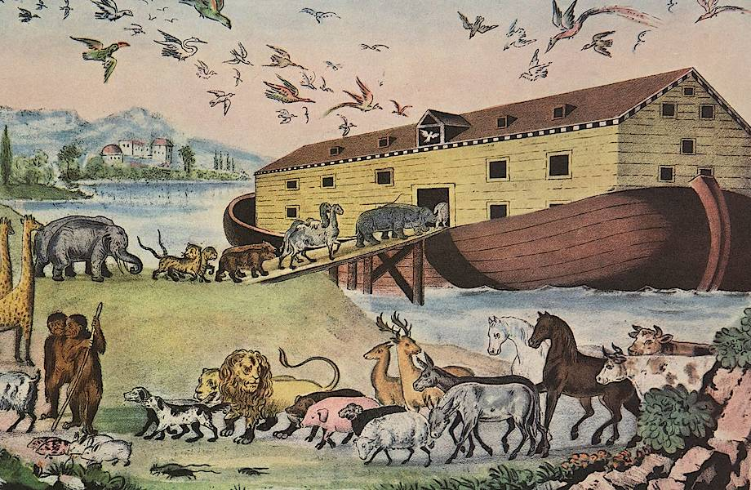
- Колико дана је трајао Потоп? __________________________
- Ко је све нашао спас у Броду ______________________________________________
- Како су спасени у броду знали да опада вода и да је спасење близу ? ____________________________________________
- 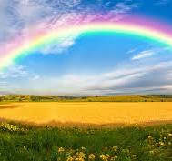 Шта се појавило на небу након Потопа и које је значење тог знака? ___________________________________________________
- Од следећих речи направи реченицу спасења: Богу, ће, сспасити , Ко, верује, тај, _____________________________ Свештеник Драган Урошев

